ABB og B&R præsenterer den første fuldt integrerede løsning på SPS
ABB robotter er nu en integreret funktion i B&R's automatiseringssystem.
Som en del af ABB's Robotics & Discrete Automation forretningsenhed introducerer B&R ABB-robotter, som en integreret del af automatiseringssystemet, på SPS messen. Maskinbyggere kan nu købe deres robotter og maskinstyringssystem fra en enkelt forhandler. B&R er også blandt de første producenter, der præsenterer en omfattende produktportefølje til kommunikation med den åbne, realtidskommunikationsløsning OPC UA over TSN - udstillet i hal 7 / stand 206.

Integration af ABB-robotter i B&R's automatiseringssystem eliminerer behovet for dedikerede robot-controllere, separate styreskabe og programmeringsspecialister. Den nye løsning reducerer kompleksiteten og optimerer synkronisering. Kunder kan opnå fordele ved hidtil uset præcision og brugervenlig programmering.
B&R produkter taler OPC UA over TSN
En omfattende portefølje af produkter til åben, realtidskommunikation OPC UA over TSN vises også på B&R standen. Med X20 PLC'er, buscontrollere, industrielle PC'er og en TSN maskinkontakt giver B&R mulighed for fuldstandardiserede netværker til modulære, adaptive maskiner. Den åbne standard reducerer en række protokoller ned til en enkelt - med ét enkelt interface, der udveksler standardiserede data mellem alle noderne i netværket. Maskiner og anlæg bliver væsentligt lettere at udvikle og betjene.
Decentraliserede kompakte drev forenkler maskinudvikling
På B&R standen vil der også være de to helt nye, og meget kompakte motormonterede drev. De nye ACOPOSmotor-enheder letter udviklingen af modulopbygget anlæg og maskiner. De reducerer installationsomkostningerne og sparer skabsplads. De nye motorer dækker et effektområde fra 0,22 til 0,35 kW, og den mindste version måler kun 60 mm x 90 mm (b x h). På trods af deres kompakte dimensioner har de et fuldt integreret servodrev, der gør det muligt, at styre sløjfer så hurtige som 50 µs.

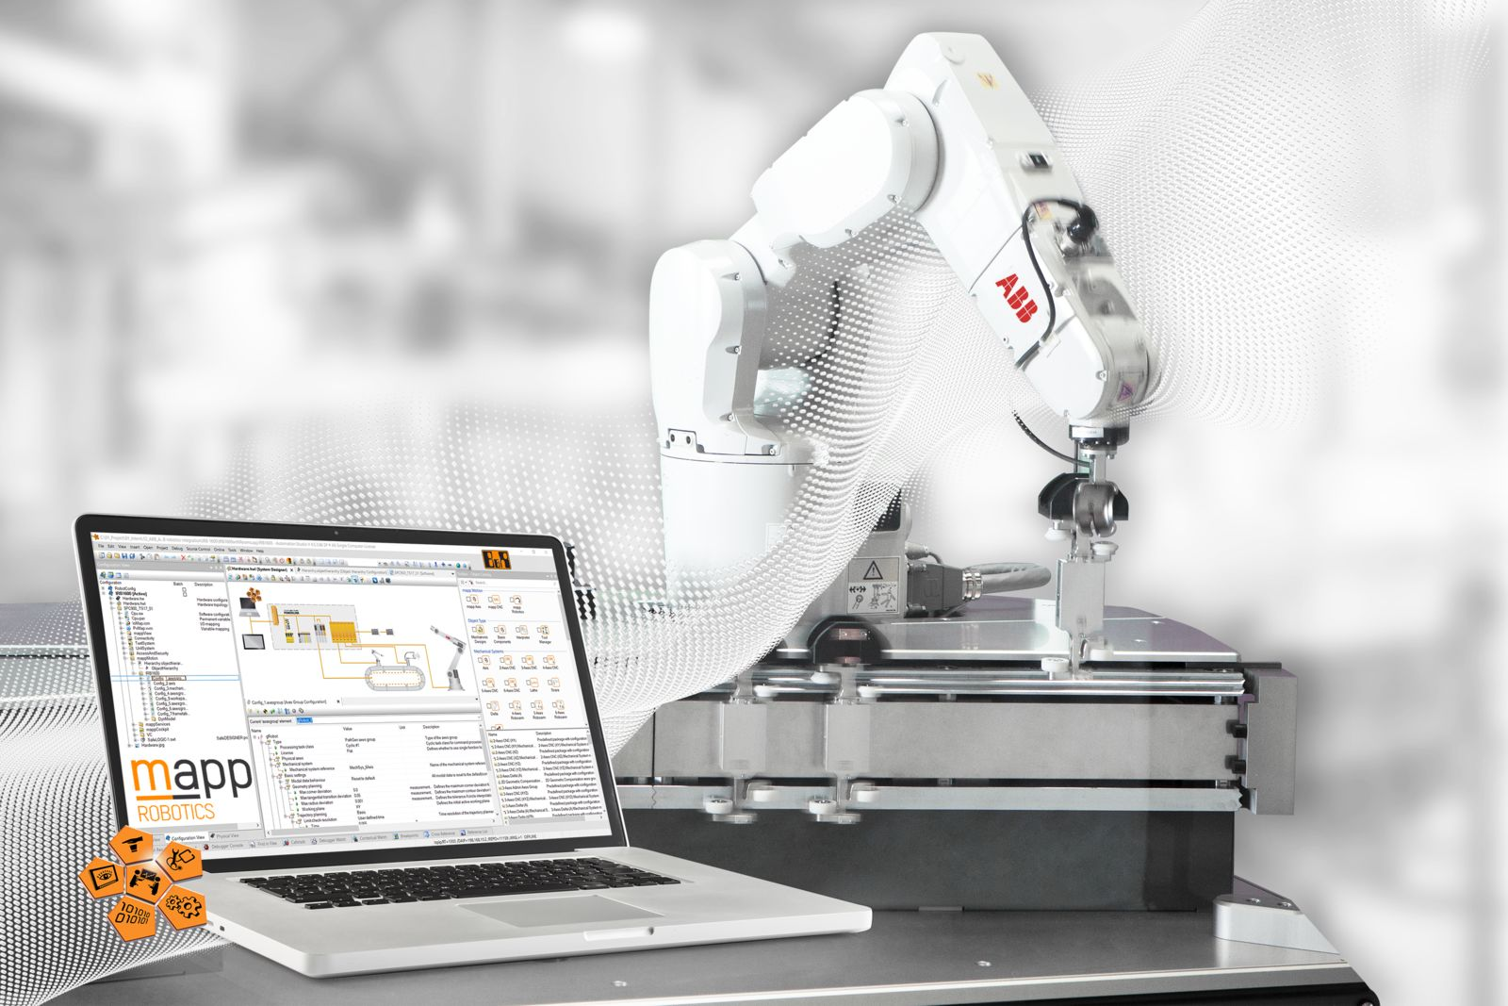
ABB og B&R præsenterer den første fuldt integrerede løsning på årets SPS messe

Om B&R Industrial Automation i Danmark
B&R i Danmark er et datterselskab af B&R Industrial Automation, som er en innovativ automationsvirksomhed med hovedkontor i Østrig og kontorer i hele verden. Den 6. juli 2017 blev B&R en selvstændig forretningsenhed i ABB Group. Som global markedsleder i industriel automatisering kombinerer B&R den nyeste teknologi med avanceret ingeniørarbejde for at forsyne kunder i stort set alle brancher med de mest optimale løsninger inden for automation og proceskontrol. Firmaets styrings- og drevløsninger samt industri PC’er og visualiseringssystemer sætter nye standarder inden for industriel automation. Med Industrial IoT kommunikationsstandarder som OPC UA, POWERLINK og openSAFETY såvel som den effektive software platform Automation Studio, skubber B&R konstant grænserne for hvad der er muligt inden for automatisering. Den nyskabende ånd og en klar forpligtelse af skabe simple processer sikrer B&R til at være på forkant med industriel automatisering og overstige kundernes forventninger.
Ved genoptryk af denne pressemeddelelse, venligst send en kopi til:
B&R Industrial Automation A/S
Marketingafdeling
Rolundvej 17-19
5260 Odense S
office.dk@br-automation.com

